Práctica de laboratorio

501-MArrabal-PARP503.docx

Objetivo de la práctica
Saberse manejar con herramientas básicas en TCP/IP: Ping, ARP.

Inventario de material necesario
Necesitaremos dos máquinas virtuales, en mi caso voy a utilizar dos con Linux.

Ejecución
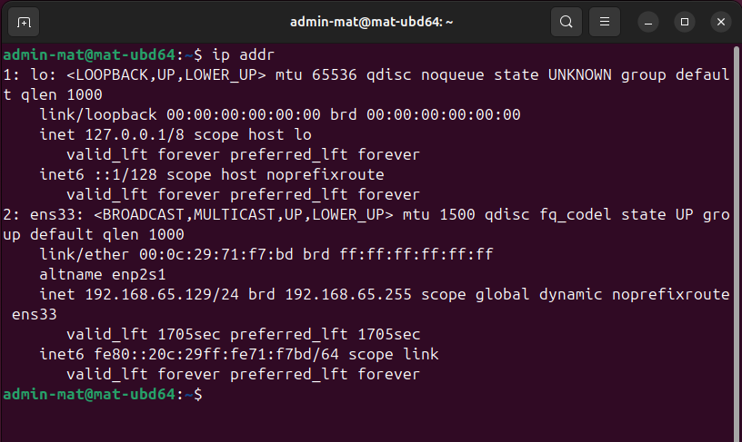
Ejecuto el comando ip addr para comprobar mi configuración de red. Veo que mi interfaz ens33 tiene asignada la IP 192.168.65.129.
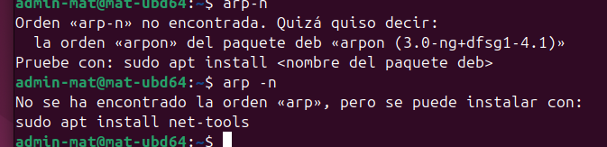
Intento consultar la tabla ARP ejecutando arp -n, pero el terminal me devuelve un error indicando que el comando no se encuentra y me sugiere instalar el paquete net-tools.
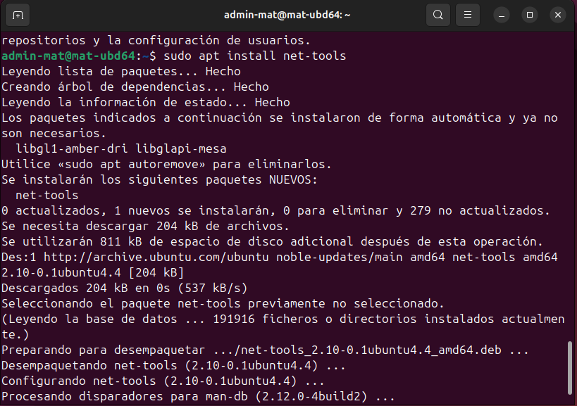
Sigo la sugerencia del sistema y ejecuto sudo apt install net-tools para instalar las herramientas de red y poder usar el comando arp.
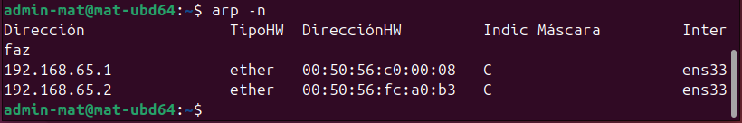
Con el paquete ya instalado, vuelvo a ejecutar arp -n. Ahora sí funciona y me muestra la tabla ARP inicial, donde solo aparecen las IPs .1 y .2 de la red de VMware.
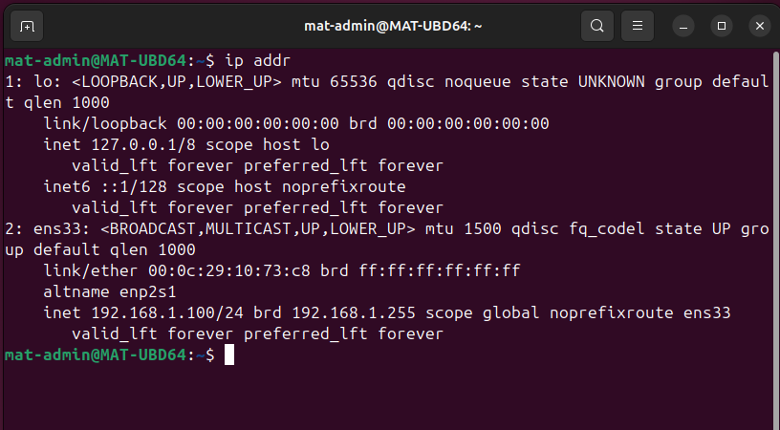
Me voy a la segunda máquina (mat-admin@MAT-UBD64) y ejecuto ip addr. Compruebo que su interfaz ens33 tiene la IP 192.168.1.100.
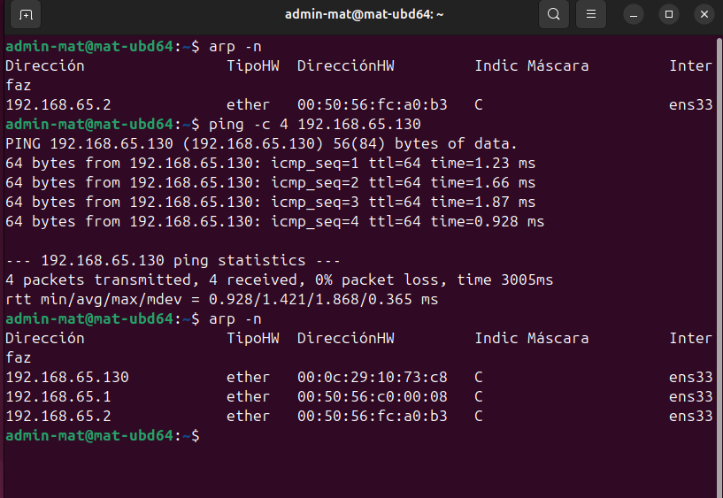
Vuelvo a la primera máquina. Ejecuto arp -n y luego hago un ping -c 4 192.168.65.130, el cual responde correctamente. Al volver a lanzar arp -n, compruebo que mi tabla ha aprendido dinámicamente la IP .130 con su MAC correspondiente.
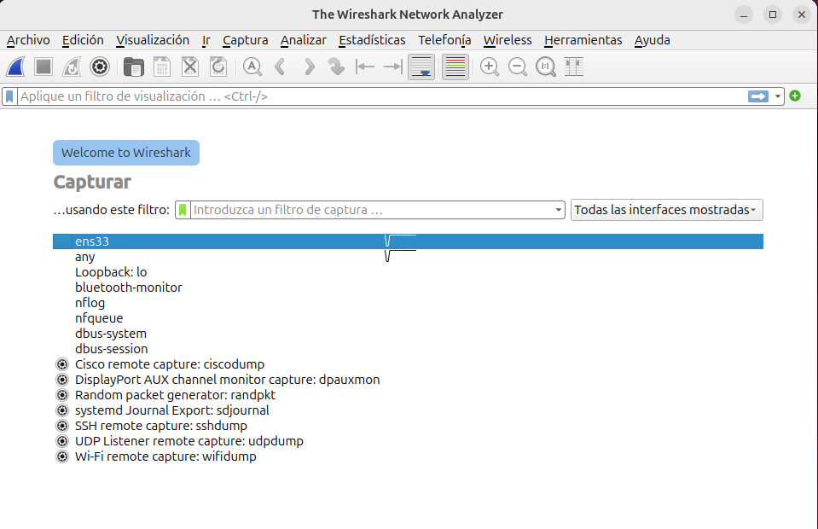
Abro el programa Wireshark. En la pantalla de inicio, selecciono la interfaz ens33, que es donde veo que hay actividad en el gráfico de red, para empezar a capturar.
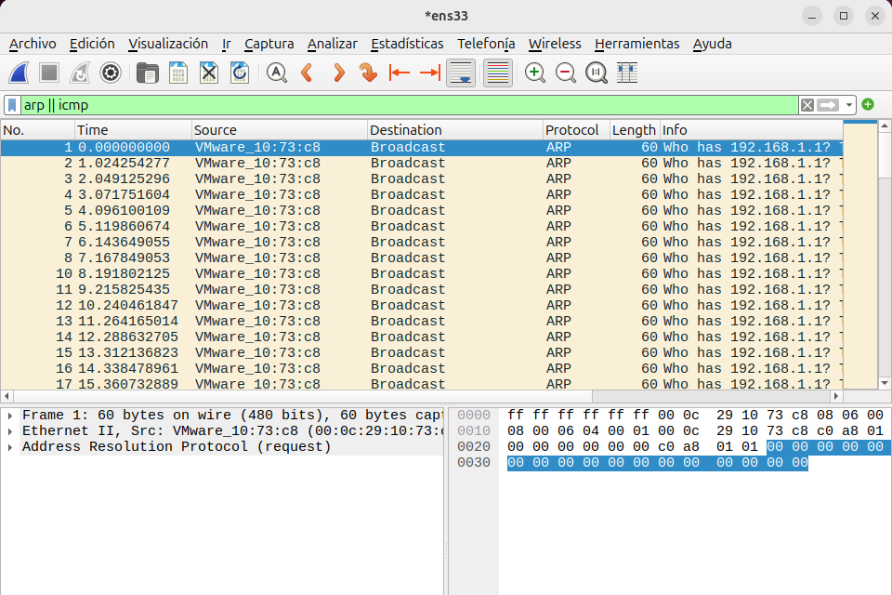
Ya capturando tráfico en Wireshark, aplico el filtro arp || icmp. Lo que capturo son múltiples peticiones ARP en las que la IP 192.168.1.100 pregunta constantemente 'Who has 192.168.1.1?'.
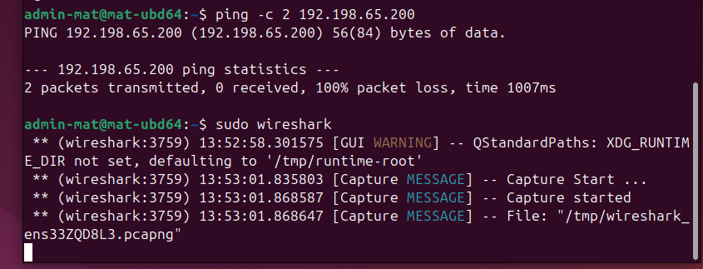
En la terminal, intento hacer un ping a una IP diferente ejecutando ping -c 2 192.198.65.200. Falla por completo (100% packet loss). Tras esto, ejecuto sudo wireshark para volver a abrir el analizador de red con permisos de administrador.
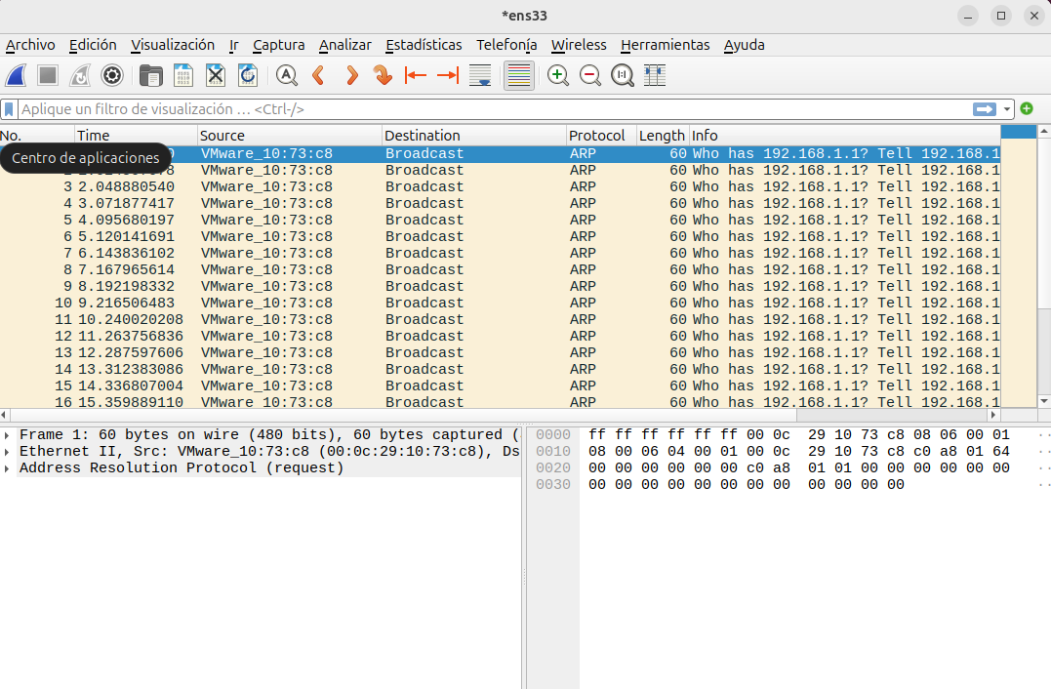
En esta última captura de Wireshark, vuelvo a observar el tráfico ARP. De nuevo, la captura se llena de peticiones de la IP .100 preguntando a la red 'Who has 192.168.1.1?'.
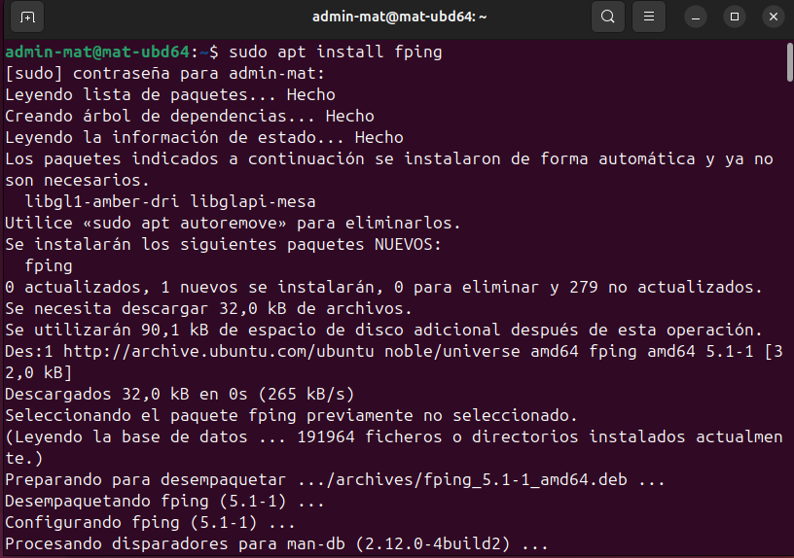
Ejecuto el comando sudo apt install fping en la terminal para descargar e instalar el paquete de la herramienta fping, la cual permite lanzar pings a múltiples direcciones de forma simultánea.
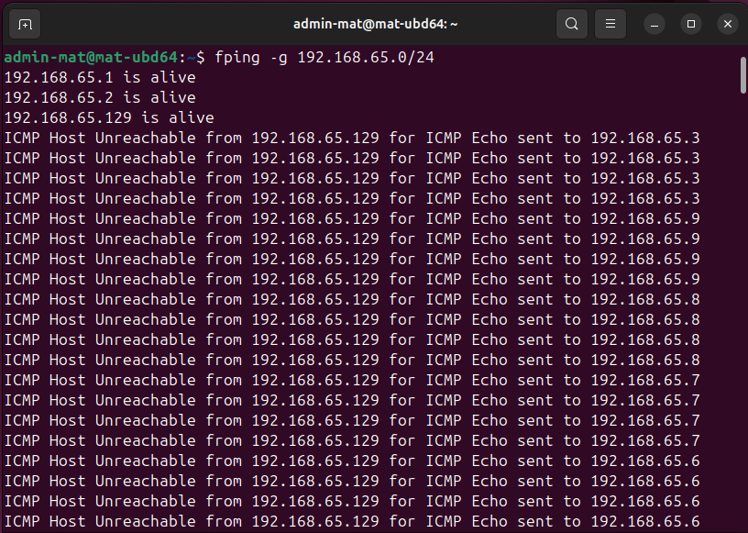
Una vez instalado, ejecuto el comando fping -g 192.168.65.0/24 para escanear de golpe toda mi subred. La salida del comando me confirma que las IPs 192.168.65.1, 192.168.65.2 y mi propia IP 192.168.65.129 están activas ('is alive'). Para el resto de direcciones de la red, el sistema me devuelve un mensaje de destino inalcanzable ('ICMP Host Unreachable').

Consideraciones finales
La práctica me ha parecido interesante ya que me ha gustado la parte de conectar una ip de una máquina con otra y todo lo de los pings también me ha gustado. Igual la única pega que puede tener es que es un poco liosa, pero por lo demás me parece una buena práctica.

